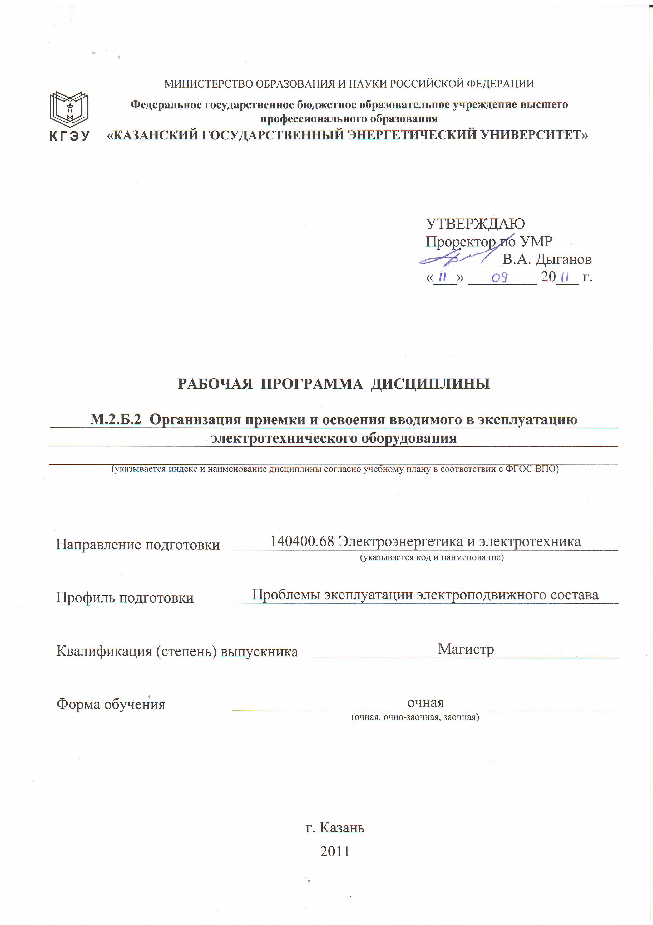
1. Цели и задачи освоения дисциплины
Целью освоения дисциплины «Организация приемки и освоения вводимого в эксплуатацию электротехнического оборудования» является изучение основ сервисно-эксплуатационной деятельности и формирование у магистров общекультурных и профессиональных компетенций для дальнейшего их развития в практической деятельности.
Задачи дисциплины:
- познакомить студентов с организацией приемки и освоения вводимого в эксплуатацию оборудования (тепловозами, электровозами и электропоездами);
- дать представление о составлении документации по приемке оборудования;
- сформировать навыки для решения практических задач по программам испытаний.

2. Место дисциплины в структуре ООП ВПО
Дисциплина «Организация приемки и освоения вводимого в эксплуатацию электротехнического оборудования» относится к вариативной части профессионального цикла.
Данная дисциплина опирается на знания, приобретенные в результате освоения предшествующих дисциплин: «Электроснабжение электромеханических комплексов и систем», «Монтаж, регулировка и эксплуатация электротехнического оборудования».
Приобретенные в результате освоения данной дисциплины знания будут необходимы в научно-исследовательской работе обучающегося и при подготовке выпускной квалификационной работы (магистерской диссертации).

3. Компетенции обучающегося, формируемые в результате освоения дисциплины
В результате изучения дисциплины «Организация приемки и освоения вводимого в эксплуатацию электротехнического оборудования» формируются следующие компетенции или их составляющие:
а) общекультурные
- способность самостоятельно приобретать и использовать в практической деятельности новые знания и умения, в том числе в новых областях знаний, непосредственно не связанных со сферой деятельности, расширять и углублять своё научное мировоззрение, в том числе с помощью информационных технологий (ОК-6);
б) профессиональные (ПК)
- способность оформлять, представлять и докладывать результаты выполненной работы (ПК- 8);
- способность разрабатывать планы и программы организации инновационной деятельности на предприятии (ПК-28);
- способность владеть приемами и методами работы с персоналом, методами оценки качества и результативности труда персонала, обеспечения требований безопасности жизнедеятельности (ПК-32);
- способность оценивать инновационные качества новой продукции (ПК-42).
В результате освоения дисциплины обучающийся должен:
Знать:
- виды обслуживания;
- основные принципы организации приемки и освоения электротехнического оборудования;
- основные принципы эксплуатации электротехнического оборудования;
- технологии и средства обработки информации.
Уметь:
- применять современные методы эксплуатации электроэнергетических и электротехнических объектов;
- ставить цели и выбирать пути ее достижения;
- находить нестандартные решения профессиональных задач.
Владеть:
- навыками самостоятельного овладения новыми знаниями, используя современные образовательные технологии, активные и интерактивные методы обучения;
- навыками публичной речи;
- специальной технической терминологией и лексикой.

4. Структура и содержание дисциплины «Организация приемки и освоения вводимого в эксплуатацию электротехнического оборудования»
Общая трудоемкость дисциплин составляет 3 зачетных единиц, 108 часов.

4.1. Структура дисциплины
Вид учебной работе | Всего часов | из них, проводимых в интерактивной форме | семестры
Вид учебной работе | Всего часов | из них, проводимых в интерактивной форме | 1
ОБЩАЯ ТРУДОЕМКОСТЬ ДИСЦИПЛИНЫ | 108 |  | 108
АУДИТОРНЫЕ ЗАНЯТИЯ: | 48 | 20 | 48
Лекции (Лк) | 16 | 10 | 16
Практические (семинарские) занятия (ПЗ) | 16 | 10 | 16
Лабораторные работы (ЛР) | 16 |  | 16
и(или) другие виды аудиторных занятий
САМОСТОЯТЕЛЬНАЯ РАБОТА: | 60 |  | 60
Курсовой проект (работа)
Расчетно-графические работы
Реферат
и (или) другие виды самостоятельной работы | 60 |  | 60
ВИД ИТОГОВОГО КОНТРОЛЯ  (З – зачет, Э – экзамен) | З |  | З
4.2. Разделы дисциплины и виды занятий
№  п/п | Раздел  дисциплины | Всего часов на раздел | Семестр | Неделя семестра | Виды учебной работы, включая самостоятельную работу студентов и трудоемкость  (в часах) |  |  |  | Формы текущего контроля успеваемости  (по неделям семестра)  Форма промежуточной аттестации  (по семестрам)
 |  |  |  |  | Лк | ПЗ | ЛР | Самост.  работа
1 | 2 | 3 | 4 | 5 | 6 | 7 | 8 | 9 | 10
1 | Производственная эксплуатация энергетического оборудования | 28 | 1 |  | 4 | 4 | 4 | 16 | Тесты
2 | Правила приемки в эксплуатацию законченных объектов железнодорожного транспорта | 55 | 1 |  | 9 | 8 | 8 | 30 | Тесты, устный опрос
3 | Техническое обслуживание оборудования. Акты приемки оборудования | 25 | 1 |  | 3 | 4 | 4 | 14 | Тесты, устный опрос
4 | Зачет |  | 1 |  |  |  |  |  | Письменный опрос
 | Итого: | 108 | – | – | 16 | 16 | 16 | 60 | –

Примечание: В графах 3, 4, 5 занятия, проводимые с использованием персональных компьютеров, помечаются знаком *.

4.3. Содержание разделов дисциплины
Раздел I. Производственная эксплуатация энергетического оборудования

Прием и ввод оборудования в эксплуатацию. Организация производственной эксплуатации энергооборудования. Управление эксплуатацией энергооборудования. Сроки службы оборудования. Расследование и учет нарушений в работе энергооборудования. Отказы. Расследование и учет аварий и отказов.

Раздел II. Правила приемки в эксплуатацию законченных объектов железнодорожного транспорта.

Общие положения. Приемка объектов железнодорожного транспорта государственными приемочными комиссиями. Приемка объектов железнодорожного транспорта. Перечень технической документации и смет, предъявляемых при приемке в эксплуатацию законченных строительством, усилением, реконструкцией объектов федерального железнодорожного транспорта. Приемка локомотива и подготовка его к работе. Документация по всем объектам строительства. Документация по железнодорожному земляному полотну. Документация по верхнему строению пути. Документация по искусственным сооружениям (мосты и водопропускные трубы). Дополнительная документация по искусственным сооружениям, имеющим конструктивные особенности. Документация по электрификации железных дорог. Документация по энергетическому хозяйству. Документация по воздушным линиям электроснабжения. Документация по кабельным линиям электроснабжения
Раздел III. Техническое обслуживание оборудования. Акты приемки оборудования.

Содержание и планирование работ по техническому обслуживанию. Организация работ по техническому обслуживанию. АКТ приемки в эксплуатацию рабочей комиссией законченного строительством здания, сооружения, помещения производственного или вспомогательного назначения, входящего в состав объекта. АКТ приемки оборудования после индивидуального испытания. АКТ приемки оборудования после комплексного опробования. АКТ рабочей комиссии о готовности законченного строительством объекта для предъявления государственной приемочной комиссии.

4.4. Практические (семинарские) занятия
№  п/п | Тема практических (семинарских) занятий | Семестр | Номер раздела  лекционного  курса | Продол-житель-ность  (часов)
1 | 2 | 3 | 4 | 5
1 | Сроки службы оборудования | 1 | 1 | 4
2 | Перечень технической документации и смет, предъявляемых при приемке | 1 | 2 | 2
3 | Приемка локомотива и подготовка его к работе | 1 | 2 | 2
4 | Приемка кабельных и воздушных ЛЭП | 1 | 2 | 2
5 | Содержание и планирование работ по техническому обслуживанию | 1 | 3 | 4
6 | АКТ рабочей комиссии о готовности к работе электрооборудования | 1 | 3 | 2
 | Итого: | – | – | 16

4.5. Лабораторные занятия
№  п/п | Наименование лабораторных работ | Семестр | Номер раздела  лекционного  курса | Продол-житель-ность  (часов)
1 | 2 | 3 | 4 | 5
1 | Эксплуатация электротехнического оборудования | 1 | 1 | 4
2 | Приемка объектов железнодорожного транспорта | 1 | 2 | 4
3 | Составление плана работы по техническому обслуживанию. | 1 | 2 | 4
4 | Составление акта приемки электрооборудования электроподвижного состава. | 1 | 3 | 4
 | Итого: | – | – | 16

4.6. Разделы дисциплины и связь с формируемыми компетенциями
№  п/п | Раздел дисциплины, участвующий в формировании компетенций | Часов на раз-дел | Компетенции |  |  |  |  | Количество компетенций
№  п/п | Раздел дисциплины, участвующий в формировании компетенций | Часов на раз-дел | ОК-6 | ПК-8 | ПК-28 | ПК-32 | ПК-42
1 | Производственная эксплуатация энергетического оборудования | 28 |  |  | У | З |  | 2
2 | Правила приемки в эксплуатацию законченных объектов железнодорожного транспорта | 55 | З |  |  | В | У | 3
3 | Техническое обслуживание оборудования. Акты приемки оборудования | 25 | З | В |  |  | У | 3
4 | Зачет
 | Итого | 180
Условные обозначения: З – знать,
У – уметь,
В – владеть.

5. Образовательные технологии
Лекционные занятия проводятся в форме лекций-визуализаций (с использованием презентаций).
Практические занятия производятся с разбором теоретического материала и решением конкретных заданий.
Самостоятельная работа включает подготовку к тестам и устным опросам.
№  п/п | Раздел  дисциплины | Компетенции | Образовательные технологии | Оценочные средства | Самостоятельная работа
1 | 2 | 3 | 4 | 5 | 5
1 | Производственная эксплуатация энергетического оборудования | ПК-28, ПК-32 | Лекция-визуализация, Практические занятия-разбор конкретных ситуаций. | Тесты | Подготовка к тесту
2 | Правила приемки в эксплуатацию законченных объектов железнодорожного транспорта | ОК-6, ПК-32, ПК-42 | Лекция-визуализация, Практические занятия-разбор конкретных ситуаций. | Тесты, устный опрос | Подготовка к тесту, устному опросу
3 | Техническое обслуживание оборудования. Акты приемки оборудования | ОК-6, ПК-8, ПК-42 | Лекция-визуализация. Практические занятия-разбор конкретных ситуаций. | Тесты, устный опрос | Подготовка к тесту, устному опросу
6. Оценочные средства для текущего контроля успеваемости, промежуточной аттестации по итогам освоения дисциплины и учебно-методическое обеспечение самостоятельной работы студентов
6.1. Тематика рефератов, расчетно-графических работ, курсовых проектов (работ)

Не предусмотрены учебным планом.

6.2. Примеры тестов и контрольных вопросов для проведения текущего контроля и промежуточной аттестации
Система промежуточной аттестации включает в себя:
- балльную оценку результатов тестирования по каждому модулю;
- балльную оценку результатов практических занятий по каждому модулю;
- формирование рейтинга успеваемости студентов.
Система итоговой аттестации включает в себя:
- учет результатов промежуточной аттестации;
- проведение зачета по курсу.

Примеры тестов и контрольных заданий для проведения промежуточного контроля знаний

Отметьте правильные ответы.
Перед приемкой в эксплуатацию сложного оборудования энергокомплексов проводятся испытания и измерения:
- Наладочные;
- Приемосдаточные;
- Пусконаладочными;
- Нормативные;
Отметьте правильные ответы.
Перед приемосдаточными и пусконаладочными испытаниями проверяется наличие сертификатов на оборудование, выполнение требований
- ПУЭ;
- ПТБ;
- СНиП;
- Госстандартов.
Отметьте правильные ответы.
Принятое энергооборудование передается в соответствующий цех для его дальнейшей эксплуатации, при этом оборудование:
- ставится на балансовый учет;
- присваивается инвентарный номер;
- заводится инвентарная карточка учета;
- производится запись в инвентарный журнал.
Отметьте правильные ответы.
Все основное электротехническое оборудование, находящееся на балансе предприятия, подлежит обязательному учету. Учетные документы должны отражать:
- местонахождение;
- состояние;
- возможность проведения ремонтно-профилактических работ;
- ответственного за оборудование.

Примеры контрольных вопросов к экзамену

1. Прием и ввод оборудования в эксплуатацию.

2. Организация производственной эксплуатации энергооборудования.

3. Управление эксплуатацией энергооборудования.

4. Сроки службы оборудования.

5. Расследование и учет нарушений в работе энергооборудования.

5. Отказы.

7. Расследование и учет аварий и отказов.

8. Приемка объектов железнодорожного транспорта государственными приемочными комиссиями.

9. Приемка объектов железнодорожного транспорта.

10. Приемка локомотива и подготовка его к работе.

11. Документация по всем объектам строительства.

12. Документация по железнодорожному земляному полотну.

13. Документация по верхнему строению пути.

14. Документация по искусственным сооружениям (мосты и водопропускные трубы).

15. Дополнительная документация по искусственным сооружениям, имеющим конструктивные особенности.

16. Документация по электрификации железных дорог.

17. Документация по энергетическому хозяйству.

18. Документация по воздушным линиям электроснабжения.

19. Документация по кабельным линиям электроснабжения

20. Содержание и планирование работ по техническому обслуживанию.

21. Организация работ по техническому обслуживанию.

22. АКТ приемки оборудования после индивидуального испытания.

23. АКТ приемки оборудования после комплексного опробования.

24. АКТ рабочей комиссии о готовности законченного строительством объекта для предъявления государственной приемочной комиссии.

6.3. Организация самостоятельной работы студентов
№  п/п | Тема самостоятельной работы | Семестр | Номер раздела  лекционного  курса | Продол-житель-ность  (часов)
1 | 2 | 3 | 4 | 5
1 | Строительно-технические нормы МПС России «Железные дороги колеи 1520 мм» СТН Ц-01-95 | 3 | 1 | 15
2 | Специализированная внутриведомственная форма №ФСУ-15 | 3 | 1 | 6
3 | Специализированная внутриведомственная форма № ФСУ-18 | 3 | 2 | 6
4 | Специализированная внутриведомственная форма № ФСУ-41 | 3 | 2 | 6
5 | Учетно-контрольная карта электрооборудования. | 3 | 2 | 6
6 | Правильная эксплуатация энергооборудования. | 3 | 2 | 6
7 | Отдел главного энергетика. | 3 | 2 | 6
8 | Отдел главного механика. | 3 | 3 | 6
9 | Правила технической эксплуатации электроустановок потребителей. | 3 | 3 | 6
 | Итого: | – | – | 54

7. Учебно-методическое и информационное обеспечение дисциплины
а) основная литература:
1. Ротанов Н.А. Электрооборудование подвижного состава. – М.: РОАТ МИИТ, 2010. – 341 с.
2.Локомотивные энергетические установки: Учебник для вузов ж.д. трансп./ А.И.Володин, В.З. Зюбанов, В.Д.Кузьмич и др. Под ред. А.И.Володина. М.: ИПК «Желдориздат», 2009. – 718 с.

б) дополнительная литература:
1.Пойда А.А., Хуторянский Н.М., Кононов В.Е. Тепловозы. Механическое оборудование. М.: Транспорт, 1988.
2. Электрооборудование вагонов: Учебник для вузов ж.-д. транспорта/ А.Е. Зорохович, А.А. Реморов, Ю.Н. Кадуба, Я.И. Гаврилов. -М.: Транспорт, 1982. -367 с.
3. Правила приемки в эксплуатацию законченных строительством, усилением, реконструкцией объектов федерального железнодорожного транспорта. Москва "ТРАНСИНФО" 2001
в) программное обеспечение и Интернет-ресурсы:
1. http://zhelezdor.ru/
2. http://pult.ucoz.ru/load/literatura/4
3. http://ronisd.narod.ru/faq.html
4. http://www.ozon.ru
8. Материально-техническое обеспечение дисциплины
Для проведения лекционных занятий на кафедре ЭТ имеются презентационные материалы, мультимедийное оборудование. Для проведения практических занятий имеются таблицы, схемы. Для проведения текущего контроля успеваемости на кафедре имеются разработанные тестовые задания.
